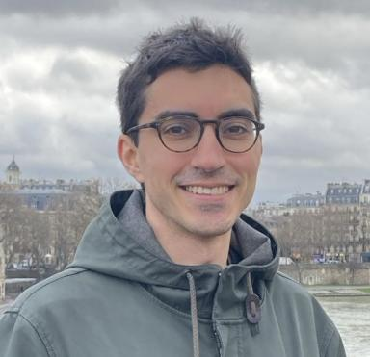 Thomas STARCK Doctorant au Laboratoire Eau Environnement Systèmes Urbains (LEESU), Ecole Nationale des Ponts et ChausséesThèse sur les systèmes alimentations/excrétions : bouclage des cycles azote et phosphore par l'utilisation des excrétions humaines comme engrais

Identifiants chercheurs

- IdHAL : thomas-starck
- ORCID : 0000-0003-3559-2379
- IdRef : 283100621
- cv.identifier.google scholar : https://scholar.google.fr/citations?user=hJCX1McAAAAJ

Publications

Article dans une revue (5)

Fertilizing potential of nitrogen in human excreta across diverse countries and food systems
Thomas Starck,Fabien Esculier
Environmental Research Letters, 2025, ⟨10.1088/1748-9326/ae0cdf⟩
Article dans une revue
hal-05295844v1
Fate of nitrogen in French human excreta: current waste and agronomic opportunities for the future
Thomas Starck,Tanguy Fardet,Fabien Esculier
Science of the Total Environment, 2024, Nitrogen in agro-food systems and the environment, 912, pp.168978. ⟨10.1016/j.scitotenv.2023.168978⟩
Article dans une revue
hal-04232722v2
Nutriments dans les eaux usées : premier bilan national détaillé d’une déperdition de ressources stratégiques
Thomas Starck,Fabien Esculier
TSM. Techniques Sciences Méthodes – Génie urbain, génie rural, 2024, TSM 7/8 2024, pp.49-68. ⟨10.36904/20240749⟩
Article dans une revue
hal-05266480v1
Phosphorus recycling from human excreta in French agroecosystems and potential for food self-sufficiency
Thomas Starck,Tanguy Fardet,Fabien Esculier
Nutrient Cycling in Agroecosystems, 2024, 129, pp.411-425. ⟨10.1007/s10705-024-10367-4⟩
Article dans une revue
hal-04232701v3
Biological nitrogen fixation of legumes crops under organic farming as driven by cropping management: A review
Pietro Barbieri,Thomas Starck,Anne-Sophie Voisin,Thomas Nesme
Agricultural Systems, 2023, 205, pp.103579. ⟨10.1016/j.agsy.2022.103579⟩
Article dans une revue (article de synthèse)
hal-03910552v1

Communication dans un congrès (1)

Source-separation for circularity of nutrients and reuse in agriculture
Julien Le Roux,R. Moilleron,Fabien Esculier,Tanguy Fardet,Thomas Starck
Water Workshop 2024 - SmartWater Summer Forum, Sep 2024, Novi Sad, Serbia
Communication dans un congrès
hal-04708458v1

Thèse (1)

Towards a circular management of Nitrogen and Phosphorus in human excreta : current state, global agricultural potential, and spatial constraint in France.
Thomas Starck
Environment and Society. École des Ponts ParisTech, 2024. English. ⟨NNT : 2024ENPC0020⟩
Thèse
tel-04727806v2

Poster de conférence (1)

N cycling in food/excretion systems: potential of human excretions used as fertilizers
Thomas Starck,Fabien Esculier
XXI International Nitrogen Workshop: halving nitrogen waste by 2030, Oct 2022, Madrid, Spain
Poster de conférence
hal-04032296v1

